# 高级数据结构篇（树论基础）

大家来看以下几个结构：下图中的结构除了一颗不是树其余的都是，我们可以发现这个跟我们现实生活的树是不是非常相似。

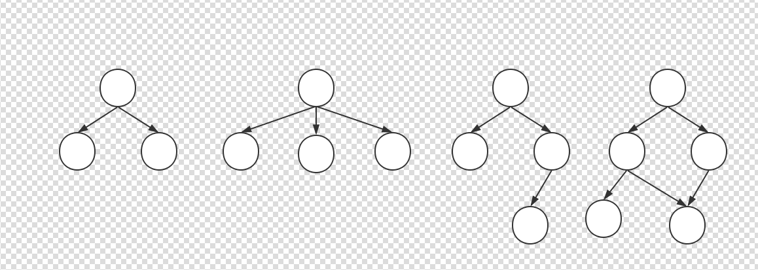

在树形结构里面有几个重要的术语：

1.结点：树里面的元素。

2.父子关系：结点之间相连的边

3.子树：当结点大于1时，其余的结点分为的互不相交的集合称为子树

4.度：一个结点拥有的子树数量称为结点的度

5.叶子：度为0的结点

6.孩子：结点的子树的根称为孩子结点

7.双亲：和孩子结点对应

8.兄弟：同一个双亲结点

9.森林：由N个互不相交的树构成深林

在树形结构里面有几个重要的术语：

结点的高度：结点到叶子结点的最长路径

结点的深度：根结点到该结点的边个数

结点的层数：结点的深度加1

树的高度：根结点的高度

二叉树：

平衡二叉树

二叉查找树：

B树（B-Tree，B+Tree）：不是；N叉；

红黑树

完全二叉树：堆排序；大顶堆，小顶堆；

满二叉树

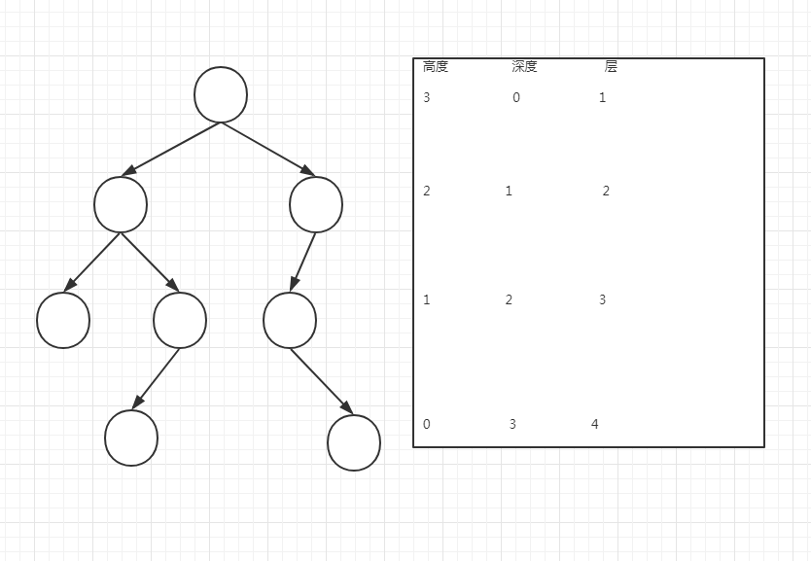

在树形结构中最重要的就是二叉树，很多经典的算法与数据结构其实都是通过二叉树发展而来。

Binary Tree:一种特殊的树形结构，每个节点至多只有两颗子树。

在二叉树的第N层上至多有2^(N-1)个结点。最多有2^N-1个结点个数。

满二叉树：除叶子结点外，每个结点都有左右两个子结点。

完全二叉树：除最后一层外，其他的结点个数必须达到最大，并且最后一层结点都连续靠左排列。

思考？为什么要分满二叉树和完全二叉树呢？因为通过定义可以看出，完全二叉树只是满二叉树里面的一个子集

要想清楚上面那个问题我们要从树形结构的存储开始：

基于数组存储：利用数组下标。假设A为i，则B=2*i,C=2*i+1，依次类推

但是假如是下面第二图这种情况，用数组存储会发生什么情况？

你会发现如果用数组来存储的话会浪费很多空间，那怎么办呢？大家最先想到的肯定是链表，对的，是要借用链表来实现，但是数组的性能是高效的，也不需要开额外的指针，所以如果是一颗完全二叉树的话我们就可以用数组来实现，这也是为什么还要分一个完全二叉树出来的根本原因。

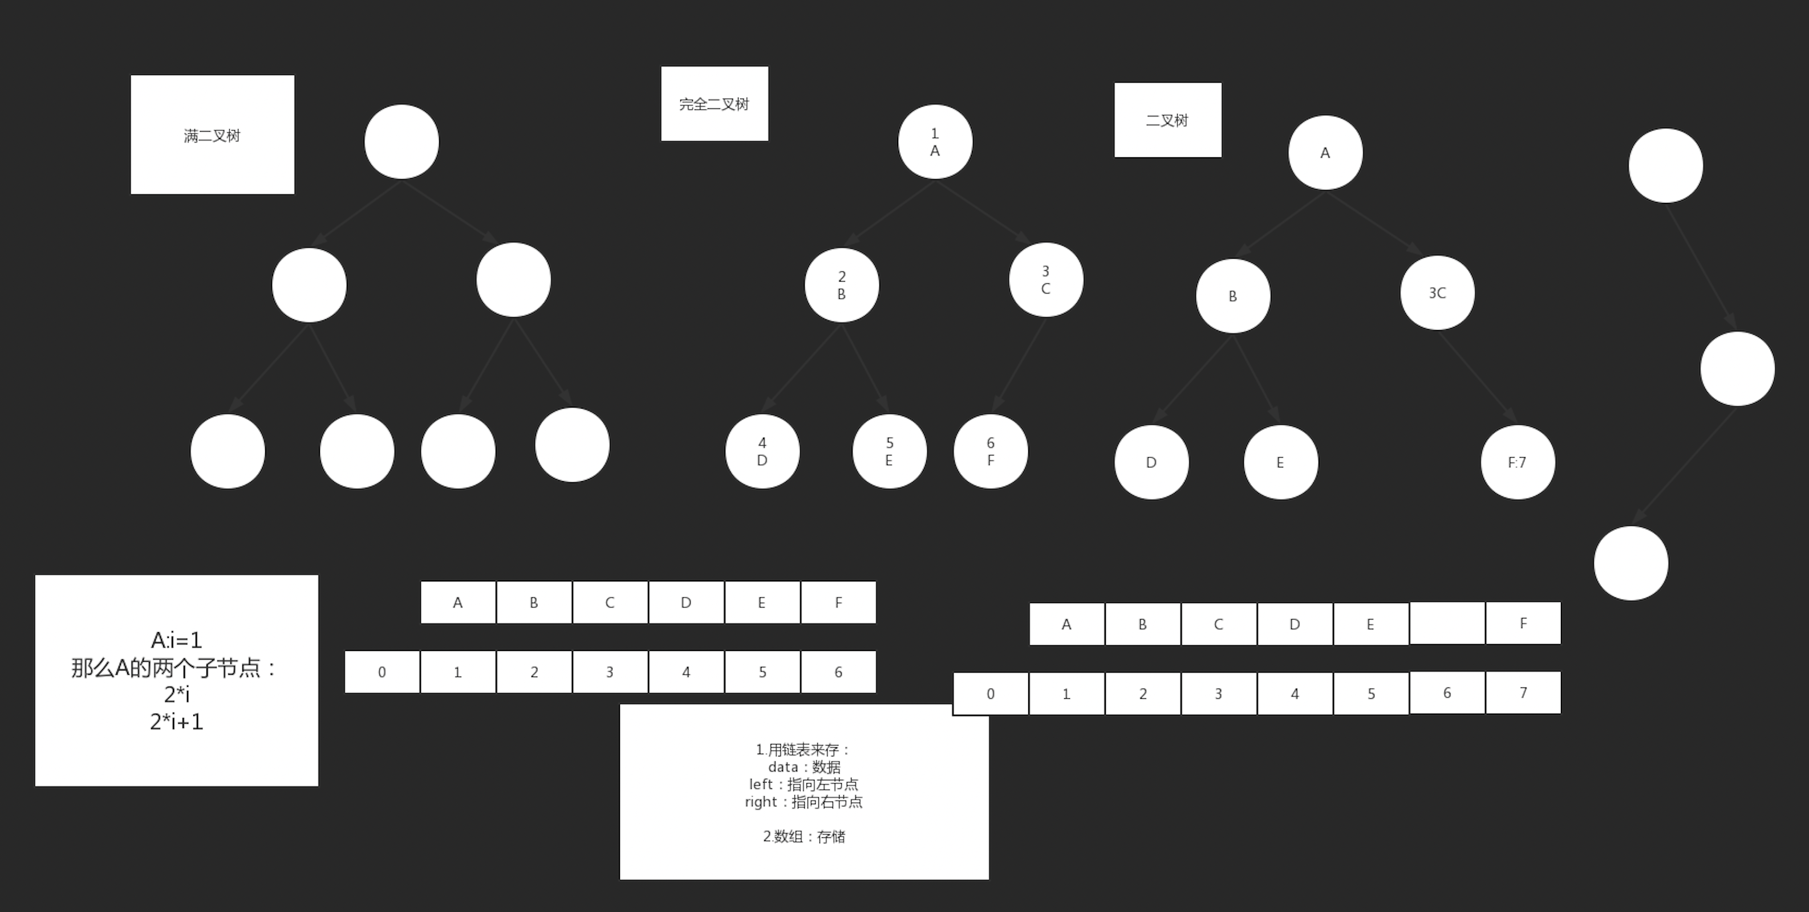

后面的堆还会在来看这个结构。

要想清楚上面那个问题我们要从树形结构的存储开始：

基于链表的链式结构：

{

data;

left;

right;

}

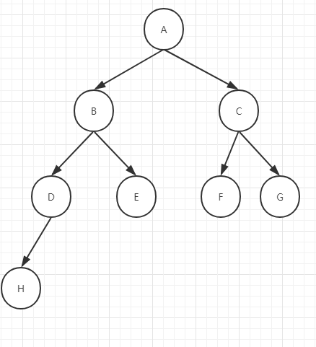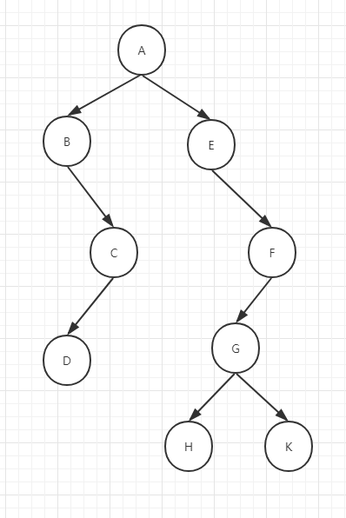

四种遍历方式：

重要口诀：根节点输出！子树

前序：根 左 右 ABCDEFGHK

中序：左 根 右 BDCAEHGKF

后序：左 右 根 DCBHKGFEA

层次：

